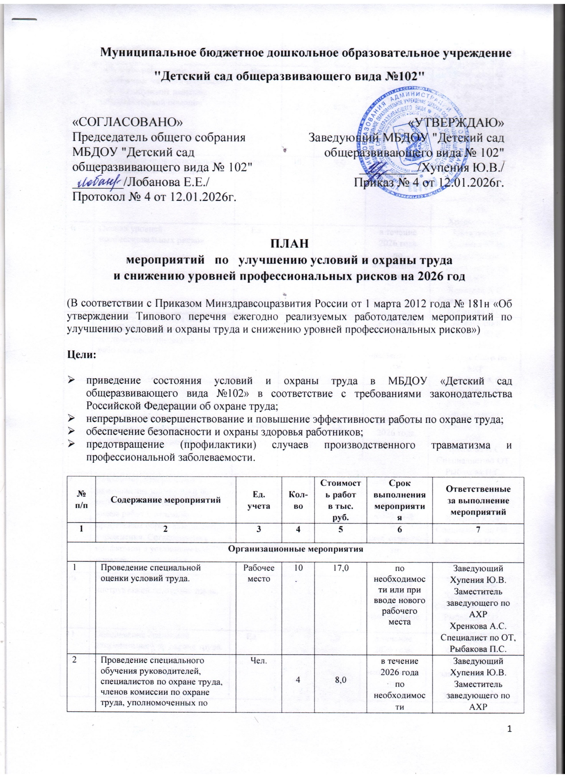

4 | Обучение работников безопасным методам и приемам работы, обучение навыкам  оказания первой помощи. | Чел. | 2 | 0,0 | в течение 2026 года  по необходимости | Заведующий Хупения Ю.В.  Заместитель заведующего по АХР  Хренкова А.С.  Специалист по ОТ, Рыбакова П.С.
5 | Проведение профессиональной гигиенической подготовки работников. | Чел. | 13 | 9,0 | В течение 2026 года | Заведующий Хупения Ю.В.  Заместитель заведующего по АХР  Хренкова А.С.
6 | Оценка уровней профессиональных рисков | Ед. | - | - | в течение 2026 года  по необходимости | Заведующий Хупения Ю.В.  Заместитель заведующего по АХР  Хренкова А.С.  Специалист по ОТ, Рыбакова П.С.
7 | Обучение работников по программе пожарно-технического минимума на рабочем месте | Чел. | - | - | в течение 2026 года  по необходимости | Заведующий Хупения Ю.В.  Заместитель заведующего по АХР  Хренкова А.С.
8 | Организация уголков по охране труда, приобретение для них необходимых наглядных пособий, литературы и т.п. | объект | 1 | 2,0 | В течение 2026 года | Заведующий Хупения Ю.В.  Заместитель заведующего по АХР  Хренкова А.С.  Специалист по ОТ, Рыбакова П.С.
9 | Разработка, утверждение и размножение инструкций по охране труда, отдельно по видам работ и отдельно по профессиям образовательного учреждения. Согласование с профкомом в установленном порядке. | шт. | - | - | в течение 2026 года  по необходимости | Заведующий Хупения Ю.В.  Специалист по ОТ, Рыбакова П.С.
10 | Разработка программ инструктажей по охране труда. | Ед. | - | - | в течение 2026 года  по необходимости | Заведующий Хупения Ю.В.  Специалист по ОТ, Рыбакова П.С.
11 | Обеспечение бланковой документацией по охране труда. | Ед. | 5 | 1,0 | в течение 2026 года  по необходимости | Заведующий Хупения Ю.В.  Заместитель заведующего по АХР  Хренкова А.С.
12 | Организация и проведение смотров-конкурсов, выставок по охране труда. | Ед. | - | - | в течение 2026 года | Заведующий Хупения Ю.В.  Специалист по ОТ, Рыбакова П.С.
13 | Проведение общего технического осмотра зданий и других сооружений ДОУ на соответствие безопасной эксплуатации. | объект | 1 | - | Весна 2026,  осень 2026г | Заведующий Хупения Ю.В.  Заместитель заведующего по АХР  Хренкова А.С.  Специалист по ОТ, Рыбакова П.С.
Технические мероприятия
14 | Обеспечение журналами регистрации вводного противопожарного инструктажа, журналами регистрации противопожарного инструктажа на рабочем месте, а также журналом учета  первичных средств пожаротушения. | шт. | 2 | 0,5 | в течение 2026 года | Заведующий Хупения Ю.В.  Заместитель заведующего по АХР  Хренкова А.С.
15 | Организация обучения работающих мерам обеспечения пожарной безопасности, особенно в чрезвычайных ситуациях и проведение тренировочных мероприятий по эвакуации всего персонала. | чел. | - | - | В течение 2026 года | Заведующий Хупения Ю.В.  Заместитель заведующего по АХР  Хренкова А.С.
16 | Обеспечение первичными средствами пожаротушения (песок, огнетушители) | шт. | - | - | В течение 2026года | Заведующий Хупения Ю.В.  Заместитель заведующего по АХР  Хренкова А.С.
17 | Обеспечение свободного доступа к основному и запасным выходам из помещений. | объект | - | - | В течение 2026 года | Заведующий Хупения Ю.В.  Заместитель заведующего по АХР  Хренкова А.С.
18 | Внедрение и совершенствование технических устройств, обеспечивающих защиту работников от поражения электрическим током:  - испытания (периодические) средств защиты из диэлектрической резины (перчатки, галоши);  - испытания (периодические) указателя напряжения | пара | - | - | в течение в течение 2026 года  по необходимости | Заведующий Хупения Ю.В.  Заместитель заведующего по АХР  Хренкова А.С.
19 | Проведение электротехнических измерений и испытаний электрических сетей и электрооборудования. | объект | 1 | 15,0 | В течение 2026 года | Заведующий Хупения Ю.В.  Заместитель заведующего по АХР  Хренкова А.С.
20 | Заправка первичных средств пожаротушения (огнетушителей). | шт. | 2 | 2,0 | В течение 2026 года | Заведующий Хупения Ю.В.  Заместитель заведующего по АХР  Хренкова А.С.
21 | Контроль качества огнезащитной обработки чердачных помещений | Объект | 1 | 35,0 | в течение в течение 2026 года | Заведующий Хупения Ю.В.  Заместитель заведующего по АХР  Хренкова А.С.
22 | Очистка территории и крыши здания от снега. | Объект | 1 | 50,0 | Зимний период 2026 года | Заведующий Хупения Ю.В.  Заместитель заведующего по АХР  Хренкова А.С.
23 | Своевременный вывоз отработанных люминесцентных ламп. | Шт. | 60 | 4,0 | В течение 2026 года | Заведующий Хупения Ю.В.  Заместитель заведующего по АХР  Хренкова А.С.
24 | Замена светильников | Шт. | 10 | 10,0 | В течение 2026 года | Заведующий Хупения Ю.В.  Заместитель заведующего по АХР  Хренкова А.С.
25 | Замена сантехнического оборудования | Шт. | 3 | 10,0 | В течение 2026 года | Заведующий Хупения Ю.В.  Заместитель заведующего по АХР  Хренкова А.С.
Лечебно-профилактические и санитарно-бытовые мероприятия
26 | Проведение обязательных предварительных и периодических медицинских осмотров (обследований). Проведение психиатрических освидетельствований работников в установленном законодательством порядке. | чел. | 20 | 58,00 | в течение 2026 года | Заведующий Хупения Ю.В.  Заместитель заведующего по АХР  Хренкова А.С.
27 | Оснащение медицинских кабинетов необходимым оборудованием | Ед. | - | - | в течение 2026 года  по необходимости | Заведующий Хупения Ю.В.  Заместитель заведующего по АХР  Хренкова А.С.
28 | Поверка средств измерения медицинского назначения | Ед. | 5 | 5,0 | в течение 2026 года | Заведующий Хупения Ю.В.  Заместитель заведующего по АХР  Хренкова А.С.
29 | Оснащение помещений аптечками для оказания первой помощи | Шт. | - | - | в течение 2026 года | Заведующий Хупения Ю.В.  Заместитель заведующего по АХР  Хренкова А.С.
30 | Реконструкция и оснащение санитарно-бытовых помещений. | Шт. | - | - | в течение 2026 года | Заведующий Хупения Ю.В.  Заместитель заведующего по АХР  Хренкова А.С.
31 | Устройство новых и (или) реконструкция имеющихся мест организованного отдыха, помещений и комнат психологической разгрузки. | Ед. | - | - | в течение 2026 года | Заведующий Хупения Ю.В.  Заместитель заведующего по АХР  Хренкова А.С.
Мероприятия по обеспечению средствами индивидуальной защиты
32 | Обеспечение работников, занятых на работах, связанных с загрязнением, смывающими и обезвреживающими средствами. | чел. | 3 | 3,0 | в течение 2026 года | Заведующий Хупения Ю.В.  Заместитель заведующего по АХР  Хренкова А.С.
33 | Обеспечение работников, занятых на работах с вредными и (или) опасными условиями труда, а также на работах, производимых в особых температурных условиях или связанных с загрязнением, сертифицированной спецодеждой, спецобувью и другими средствами индивидуальной защиты. | чел. | - | - | в течение 2026 года | Заведующий Хупения Ю.В.  Заместитель заведующего по АХР  Хренкова А.С.
34 | Приобретение индивидуальных средств защиты от поражения электрическим током (диэлектрические перчатки, коврики, инструмент). | Шт. | - | - | в течение 2026 года | Заведующий Хупения Ю.В.  Заместитель заведующего по АХР  Хренкова А.С.
5. Мероприятия, направленные на развитие физической культуры и спорта
35 | Устройство новых и реконструкция имеющихся помещений, спортивных сооружений, оборудования игровых и физкультурных залов, площадок для занятий физкультурой и спортом. | Ед. | - | - | в течение 2026 года | Заведующий Хупения Ю.В.  Заместитель заведующего по АХР  Хренкова А.С.
36 | Организация и проведение физкультурно-оздоровительных мероприятий, в том числе мероприятий Всероссийского физкультурно-спортивного комплекса "Готов к труду и обороне" (ГТО). | Ед. | - | - | в течение 2026 года | Заведующий Хупения Ю.В.  Заместитель заведующего по АХР  Хренкова А.С.
37 | Приобретение, содержание и обновление спортивного инвентаря. | Ед. | - | - | в течение 2026 года | Заведующий Хупения Ю.В.  Заместитель заведующего по АХР  Хренкова А.С.
 | ИТОГО: |  |  | 229,5

